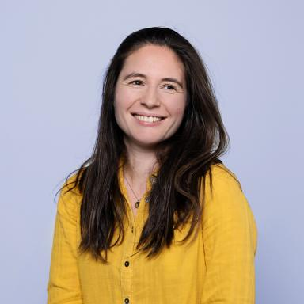 Aliénor Gandanger

Identifiants chercheurs

- IdHAL : alienor-gandanger

Présentation

Sujet de thèse : Marraine de guerre :de figure emblématique de la Première Guerre mondiale à héroïne de bande dessinée au XXIe siècle.
Directions : Prof. Dr Thomas Hippler (Université de Caen, laboratoire HisTeMé) & Prof. Dr Thomas Cauvin (Université du Luxembourg, C2DH)
Comité de suivi (France) :
MCF Manon Pignon (Université de Picardie Jules Vernes)
Dr. Clémentine Vidal-Naquet (Université de Picardie Jules Vernes)
Comité d'Encadrement de Thèse (Luxembourg) :
Prof. Dr Thomas Hippler (HisTeMé – Unicaen)
Prof. Dr Thomas Cauvin (C2DH – Luxembourg)
Prof. Dr Laurence Van Ypersele (Université de Louvain-la-Neuve – Belgique)
Dr. Clémentine Vidal-Naquet (Université de Picardie Jules Vernes)
Diplômes & formations
2020/2021 - Université Paris-Est Créteil (UPEC)
Master (2) Histoire publique - Mention Bien
2019/2020 - Programme Eramus - UCLouvain - Belgique
Master Recherche (2) d'Histoire - Mention Très Bien
Titre : Yvonne Fleury et ses filleuls de guerre. Relations entre civile et soldats de mai 1915 à janvier 1921
* Prix Bastien Irondelle 2020 : http://www.aeges.fr/prix-de-recherche/prix-bastien-irondelle/
2018/2019 - Université de Caen - Normandie
Master Recherche (1) d'Histoire - Mention Très Bien
Titre : Marraines de guerre 1915 - 1919
2016/2018 -Université de Caen - Normandie
Licence d'Histoire
2012/2015 -École Supérieure d'Études cinématographiques (ESEC) - Paris
Diplôme d'adjointe à la production d'œuvres cinématographiques et audiovisuelles
Conférences
&quot;L’intime entre les lignes ? Enjeux, limites et difficultés méthodologiques de l’étude des relations hommes/femmes en contexte de guerre mondiale.&quot; avec Charlotte Barnabé - janvier 2022 https://www.canal-u.tv/chaines/la-forge-numerique/relations-femmes-hommes-en-guerre
&quot;Une marraine de guerre nommée Yvonne&quot; dans le cadre de l’association SASdit - mars 2022 https://sasdit.org/conferences/2022/03/02/les-marraines-de-guerre/
Communication lors de la journée d’études doctorales « La vulgarisation et les arts » organisé par le LASLAR : ‘Une expérience de vulgarisation de l’Histoire et de la recherche en temps réel à travers @lespapotages_de_Gazengel’
Expériences professionnelles
2021/2022 - Auto-entrepreneuse
Prise de vues - Montages vidéo pour le projet &quot;La Pause Archives&quot; avec le département Archives & Histoire de BNP Paribas
2021 - Stage BNP Paribas - Département Archives & Histoire - Paris
Rédaction d'articles web / Création de contenus pour les réseaux sociaux et animation de comptes Twitter et Linkedin / Gestion de projet agile (fonctionnalités et recette) / Création de contenus vidéos : https://histoire.bnpparibas/videos/decouvrez-en-images-les-innovantes-machines-bureautiques-qui-ont-la-banque/
2021 - Interview radiophonique avec Baptiste Martin sur la radio Cause Commune - #14 - Une marraine de guerre - L'histoire en roue libre : https://cause-commune.fm/podcast/histoire-en-roue-libre-14/
2015 - 2nde Assistante réalisateur sur le court-métrage &quot;Zone Blanches&quot; de Jean-Marie Gibon produit par Jabran Productions et Nexus Fabrik - Normandie
Projets indépendants
2021 - Autrice du compte Instagram @lespapotages_de_GazengelBackstage d'une chercheuse en Histoire
2021 - Autrice d'une fiction radiophonique : Yvonne s'en va-t-en guerre Réécriture de mon mémoire de recherche en une série de 4 podcasts - à venir
2018 - Autrice de l'album jeunesseJeu dans l'espace aux éditions Feuille de Lignes et en collaboration avec Laura Bensoussan - Normandie : https://feuilledelignes.com/product/jeu-dans-lespace/Projets en cours

Publications

